2012年天津卷高考文数真题（解析版）
文 科 数 学
本试卷分为第Ⅰ卷（选择题）和第Ⅱ卷（非选择题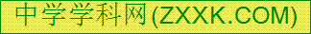）两部分，共150分，考试用时120分钟。第Ⅰ卷1至5页，第Ⅱ卷5至13页。
答卷前，考生务必将自己的姓名、准考证号填写在答题卡上，并在规定位置粘贴考试用条形码。答卷时，考生务必将答案涂写在答题卡上，答在试卷上的无效。考试结束后，将本试卷和答题卡一并交回。

第Ⅰ卷
注意事项：
1.每小题选出答案后，用铅笔将答题卡上对应题目的答案标号涂黑，如需改动，用橡皮擦干净后，再选涂其他答案标号。
2.本卷共8小题，每小题5分，共40分。
参考公式：
﹒如果事件A,B胡斥，那么P(AUB)=P(A)+P(B).
﹒棱柱的体积公式V=Sh. 其中S表示棱柱的底面面积，h表示棱柱的高。
﹒圆锥的体积公式V=Sh 其中S表示圆锥的底面面积，H表示圆锥的高。

一、选择题：在每小题给出的四个选项中，只有一项是符合题目要求的。
1. i是虚数单位，复数=
A. 1-i
B. -1+I
C. 1+I
D. -1-i
【答案】C
【解析】复数，选C.

2. 设变量x,y满足约束条件,则目标函数z=3x-2y的最小值为
A. -5
B. -4
C. -2
D. 3
【答案】B
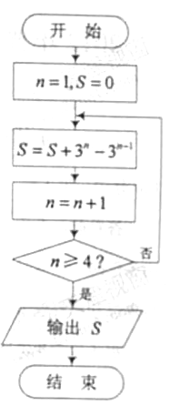
【解析】做出不等式对应的可行域如图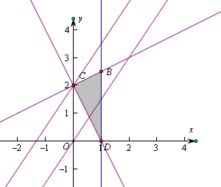，由得，由图象可知当直线经过点时，直线的截距最大，而此时最小为，选B.

3. 阅读右边的程序框图，运行相应的程序，则输出S的值为
A. 8
B. 18
C. 26
D. 80
【答案】C
【解析】第一次循环，第二次循环，第三次循环，第四次循环满足条件输出，选C.

4. 已知a=2^{1.2}，b=^{-0.2}，c=2log₅2，则a，b，c的大小关系为
A. c<b<a
B. c<a<b
C. b<a<c
D. b<c<a
【答案】A
【解析】因为，所以，，所以，选A.

5. 设xR，则“x>”是“2x²+x-1>0”的
A. 充分而不必要条件
B. 必要而不充分条件
C. 充分必要条件
D. 既不充分也不必要条件
【答案】A
【解析】不等式的解集为或，所以“”是“”成立的充分不必要条件，选A.

6. 下列函数中，既是偶函数，又在区间（1,2）内是增函数的为
A. y=cos2x，xR
B. y=log₂|x|，xR且x≠0
C. y=，xR
D. y=x3+1，xR
【答案】B
【解析】函数为偶函数，且当时，函数为增函数，所以在上也为增函数，选B.

7. 将函数f(x)=sin（其中>0）的图像向右平移个单位长度，所得图像经过点（，0），则的最小值是
A.
B. 1
C.
D. 2
【答案】D
【解析】函数向右平移得到函数，因为此时函数过点，所以，即所以,所以的最小值为2，选D.

8. 在△ABC中， A=90°，AB=1，设点P，Q满足=， =(1-)， R。若=-2，则=
A.
B.
C.
D. 2
【答案】B
【解析】如图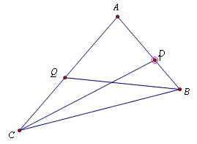，设 ，则，又，，由得，即，选B.

第Ⅱ卷
注意事项：
1.用黑色墨水的钢笔或签字笔将答案写在答题卡上。
2.本卷共12小题，共110分。
二、填空题：本答题共6小题，每小题5分，共30分。
9. 集合中最小整数位 .
【答案】
【解析】不等式，即，，所以集合，所以最小的整数为。

10. 一个几何体的三视图如图所示（单位：m）,则该几何体的体积 .
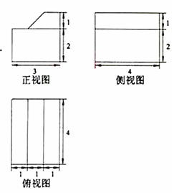

【答案】
【解析】由三视图可知这是一个下面是个长方体，上面是个平躺着的五棱柱构成的组合体。长方体的体积为，五棱柱的体积是，所以几何体的总体积为。

11. 已知双曲线与双曲线有相同的渐近线，且的右焦点为,则
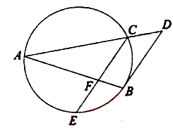

【答案】1，2
【解析】双曲线的渐近线为，而的渐近线为，所以有，，又双曲线的右焦点为，所以，又，即，所以。

12. 设,若直线与轴相交于点A,与y轴相交于B，且l与圆相交所得弦的长为2，O为坐标原点，则面积的最小值为 。
【答案】3
【解析】直线与两坐标轴的交点坐标为，直线与圆相交所得的弦长为2，圆心到直线的距离满足，所以，即圆心到直线的距离，所以。三角形的面积为，又，当且仅当时取等号，所以最小值为。

13. 如图，已知和是圆的两条弦，过点作圆的切线与的延长线相交于.过点作的平行线与圆交于点,与相交于点,,,,则线段的长为 .

【答案】
【解析】如图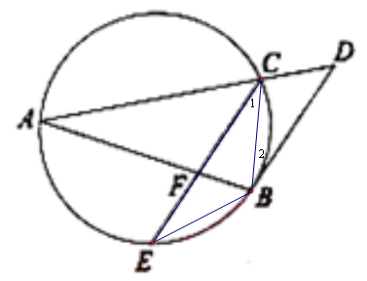连结BC，BE，则∠1=∠2，∠2=∠A
，又∠B=∠B，∽，,代入数值得BC=2，AC=4，又由平行线等分线段定理得,解得CD=.

14. 已知函数的图像与函数的图像恰有两个交点，则实数的取值范围是 .
【答案】或。
【解析】函数，当时，，当时，，综上函数，做出函数的图象，要使函数与有两个不同的交点，则直线必须在蓝色或黄色区域内，如图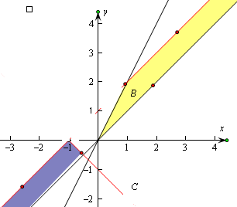，则此时当直线经过黄色区域时，满足，当经过蓝色区域时，满足，综上实数的取值范围是或。

三、解答题：本大题共6小题，共80分。解答应写出文字说明，证明过程或演算步骤。（15题）（本小题满分13分）
15. 某地区有小学21所，中学14所，大学7所，现采取分层抽样的方法从这些学校中抽取6所学校对学生进行视力调查。
（I）求应从小学、中学、大学中分别抽取的学校数目。
【解析】从小学、中学、大学中分别抽取的学校数目之比为得：从小学、中学、大学中分别抽取的学校数目为

（II）若从抽取的6所学校中随机抽取2所学校做进一步数据分析，
（1）列出所有可能的抽取结果；
【解析】
设抽取的6所学校中小学为，中学为，大学为；
抽取2所学校的结果为：，
共种

（2）求抽取的2所学校均为小学的概率。
【解析】
抽取的2所学校均为小学的结果为：共种
抽取的2所学校均为小学的概率为

16. （本小题满分13分）在中，内角所对的分别是；已知；
（I）求和的值；
【解析】

（II）求的值。
【解析】

17.（本小题满分13分）如图，在四棱锥中，底面是矩形，
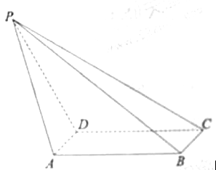

（I）求异面直线与所成角的正切值；
【解析】
是与所成角
在中，
异面直线与所成角的正切值为

（II）证明：平面平面；
【解析】
面
面 平面平面

（III）求直线与平面所成角的正弦值。
【解析】
过点作于点，连接
平面平面面是直线与平面所成角
在中，
在中，
得：直线与平面所成角的正弦值为

18. （本题满分13分）已知是等差数列，其前项和为，是等比数列，，，.
(Ⅰ)求数列{}与{}的通项公式；
【解析】
设数列的公差为，数列的公比为；
则
得：

(Ⅱ)记；证明：
【解析】
当时，
19. （本小题满分14分）已知椭圆，点在椭圆上；
（I）求椭圆的离心率；
【解析】
点在椭圆上

（II）设为椭圆的右顶点，为坐标原点，若在椭圆上且满足求直线
的斜率的值。
【解析】
设；则
直线的斜率

20. （本小题满分14分）已知函数
（I）求函数的单调区间；
【解析】
或，
得：函数的单调递增区间为，单调递减区间为

（II）若函数在区间内恰有两个零点，求的取值范围；
【解析】
函数在内单调递增，在内单调递减
原命题
（III）当时，设函数在区间上的最大值为，最小值为，
记；求函数在区间上的最小值。
【解析】
当时，
在上单调递增,在上单调递减
当
当
得：函数在区间上的最小值为

